### Geometría de una elipse

Según Ting (1993), pueden surgir dificultades al utilizar las formas circulares y poligonales, más comunes, para modelar materiales granulares reales. En particular, el uso de discos o esferas conduce a ángulos de fricción internos típicamente bajos en comparación con los materiales reales. Es por ello que en la presente tesis se realiza el modelamiento con figuras elipse, siendo que podría capturar de mejor manera el fenómeno en cuestión.

La ecuación de la elipse en coordenadas locales es la siguiente:

**Figura N° 2. 2**

*Elipse y definición de coordenadas locales.*

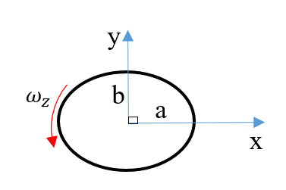

Fuente: Elaboración propia.

${\left(\frac{x}{a}\right)}^{2}+{\left(\frac{y}{b}\right)}^{2}-1=0$ (1)

Alternativamente la ecuación de la elipse también suele ser expresada de manera implícita para coordenadas locales en el cuerpo como:

${f\left(x,y\right)=\left(\frac{x}{a}\right)}^{2}+{\left(\frac{y}{b}\right)}^{2}-1=0$ (2)

Ahora observemos la siguiente figura:

**Figura N° 2. 3**

*Relación de coordenadas globales del sistema y locales del cuerpo.*

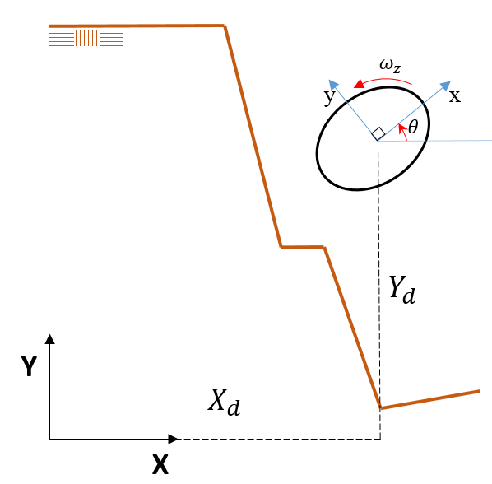

Fuente: Elaboración propia.

Póngase atención en que x-y están alineados a lo largo de los ejes mayor (a) y menor (b) de la elipse, respectivamente. Y *Xd* y *Yd* son las coordenadas del centro de masa en coordenadas globales.

La transformación entre coordenadas locales y globales se puede realizar usando lo siguiente:

${\left[\begin{matrix}X \\ Y \\ 1\end{matrix}\right]}_{global}=\left[\begin{matrix}cosθ & -sinθ & X_{d} \\ sinθ & cosθ & Y_{d} \\ 0 & 0 & 1\end{matrix}\right]{\left\{\begin{matrix}x \\ y \\ 1\end{matrix}\right\}}_{local}$ (3)

De la ecuación anterior se puede definir A como la matriz de transformación

$A=\left[\begin{matrix}cosθ & -sinθ & X_{d} \\ sinθ & cosθ & Y_{d} \\ 0 & 0 & 1\end{matrix}\right]$ (4)

Por lo tanto, observe que en el espacio 2D se requieren tres variables escalares (tres grados de libertad) para definir el movimiento del cuerpo rígido: dos para las coordenadas del centro de masa y una para el ángulo de rotación θ [16, 2]; el ángulo $θ$ es la orientación del sistema local con respecto al global.

Para una elipse con centro Xd, Yd y eje mayor rotado un ángulo $θ$ respecto al eje X medido en sentido antihorario, la ecuación general en coordenadas globales es:

$f\left(X,Y\right)=A{\left(X-X_{d}\right)}^{2}+B{\left(Y-Y_{d}\right)}^{2}+2C\left(X-X_{d}\right)\left(Y-Y_{d}\right)-1=0$ (5)

Donde los coeficientes A, B, C son funciones de Xd, Yd, a, b y $θ$ solamente:

$A={\left(\frac{cosθ}{a}\right)}^{2}+{\left(\frac{sinθ}{b}\right)}^{2}$

$B={\left(\frac{sinθ}{a}\right)}^{2}+{\left(\frac{cosθ}{b}\right)}^{2}$ (6)

$C=cosθsinθ\left(\frac{1}{a^{2}}-\frac{1}{b^{2}}\right)$

Finalmente, a veces también es importante transformar aún más el sistema, escalando los ejes x - y locales de la elipse a una forma homogénea haciendo:

$s=\frac{x}{a} ; p=\frac{y}{b}$ (7)

**Figura N° 2. 4**

*Escalando ejes locales a forma homogénea.*

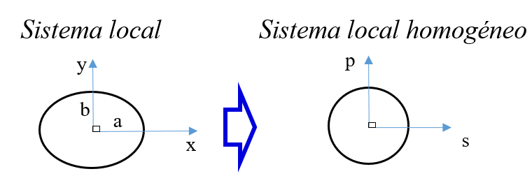

Fuente: Elaboración propia.

La ecuación de la elipse se reduce a un círculo unitario:

$s^{2}+p^{2}=1$ (8)

La ecuación anterior es la ecuación de la elipse en coordenadas locales homogéneas.

### Geometría del contacto talud - cuerpo

El cálculo de la intersección de la línea elíptica es necesario cuando se calcula la interacción entre una partícula elíptica y un talud. Para calcular los puntos de intersección, primero transforme la ecuación de la línea (talud) a coordenadas locales de la elipse. Luego, se puede resolver una ecuación cuadrática basada en la intersección de una elipse i y una pared j en coordenadas locales.

**Figura N° 2. 5**

*Nomenclatura para intersección o contacto elipse – talud.*

Fuente: An Ellipse – Based discrete Element model for granular Materials (Ting, 1993)

En la Figura 6 se muestra la nomenclatura detallada para una intersección de elipse i y talud j. Para un talud j con extremos en coordenadas locales de la elipse i iguales a (x1, y1) y (x2, y2), la ecuación del talud en las coordenadas locales homogéneas de la elipse i es:

$p=m_{l}s+b_{l}$ (16)

$m_{l}=\left(\frac{a}{b}\right)\left(\frac{y_{2}-y_{1}}{x_{2}-x_{1}}\right)$ (17)

$b_{l}=\frac{y_{1}}{b}-m_{l}\left(\frac{x_{1}}{a}\right)$ (18)

Mientras que la ecuación de la elipse es la misma que en la ecuación (8). Eliminando $p$ de la ecuación (8) y (16) resulta en la siguiente cuadrática:

$\left(m_{l}^{2}+1\right)s^{2}+2m_{l}b_{l}s+\left(b_{l}^{2}-1\right)=0$ (19)

Las raíces de esta cuadrática se sustituyen de nuevo en la ecuación de la elipse local, para obtener los pares de coordenadas completos. Para un par de puntos de intersección, la ubicación de contacto puede tomarse como la ubicación promedio, que es el punto medio en la línea entre las intersecciones. Esta ubicación de contacto se vuelve a transformar en coordenadas globales (Xc, Yc) usando las ecuaciones (8) y (3).

Para el modelo no lineal será necesario la superposición total, esta se puede aproximar como la distancia normal entre la pared y el punto en la elipse con pendiente paralela a la pared (punto A en la Figura 6).

Usando la ecuación (16) como la ecuación del muro en coordenadas homogéneas locales de la elipse i, el punto en la elipse de pendiente común se puede obtener de:

$\frac{dy}{dx}=-\frac{f_{x}}{f_{y}}=-\frac{2s}{2p}=-\frac{s}{p}=m$ (20)

Sustituyendo en la ecuación anterior en la ecuación de la elipse (8) y eliminando se obtiene:

$p=±\frac{1}{\sqrt{1+m^{2}}}; s=-mp$

Después de convertir s y p a coordenadas mundiales, la superposición normal total $δ_{n}$ puede ser calculada por:

$δ_{n}=\hat{e}∙{\vec{r}}_{w}$

Donde $\hat{e}$ y ${\vec{r}}_{w}$ son definidos en la Figura 6. Esta superposición normal total se usa directamente para calcular la fuerza de contacto normal total (Ting, 1993).